龜腹甲新綴第四十七～四十九則
何會
首都師範大學文學院
第四十七則

- 綴合號碼

A：《合》25967（《珠》12）
B：《合》23494（《續存上》1542、《善》775）

- 綴合圖版

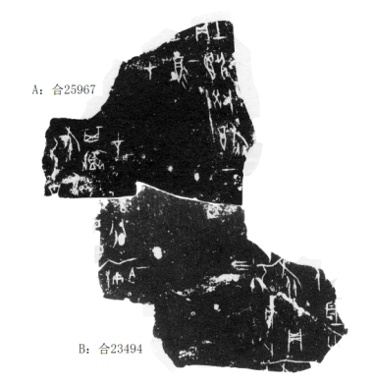

- 綴合說明

A、B兩片殘甲，字體風格相同，均為出組二類。從殘甲拓片形態看，A、B均為右前甲殘片，二者部位相合，可以實綴。拼合後，斷痕吻合，且可以看出A、B兩片殘甲是沿“兆邊”斷裂的。綴合後，卜辭可隸釋如下：

壬申卜，旅貞：翌癸酉[气]酒。在囗[月]。一
乙酉[卜]，旅[貞]：其饗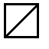。在八月。一
乙亥卜，旅貞：妣[庚]歲牛。三
兄庚今。一
囗囗[卜]，旅[貞]：。

第四十八則

- 綴合號碼

A：《合》22664（《善》2104）
B：《合補》8615（《歷藏》11045）

- 綴合圖版

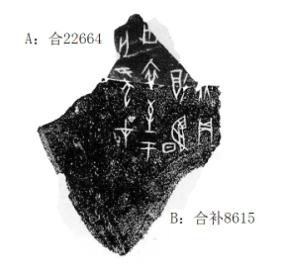

- 綴合說明

A、B兩片殘甲，字體風格相同，均為出組二類。從殘甲拓片形態看，A、B均為左尾甲殘片，二者部位相合，可以實綴。拼合後，斷痕吻合，且“酒”、“卒”、“害”三字殘筆亦可互足。綴合後，卜辭可隸釋如下：

囗囗[卜]，旅貞：[翌]囗囗[气]酒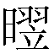[自]上甲卒至于[多毓]亡害。在囗[月]。

第四十九則

- 綴合號碼

A：《合》23640（《海巴》17）
B：《美藏》185

- 綴合圖版
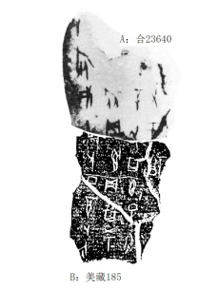
- 綴合說明
A、B兩片殘甲，字體風格相同，均為出組二類。從殘甲拓片形態看，A、B均為右前甲殘片，二者部位相合，可以實綴。拼合後，斷痕吻合，盾紋貫通，辭例完整，且“子”、“丑”二字殘筆亦可互足。但因A片屬“輾轉所得外來縮影胶捲，且無比例尺，難以按實物原大翻印”之列，故我們所做的綴合圖版可能不甚完美。綴合後，卜辭可隸釋如下：

丁酉卜，旅貞：其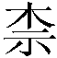西子。六月。
庚子卜，旅貞：翌辛丑其又于祖辛。
囗囗卜，旅。

（綴合得到黃天樹師的悉心指導和莫伯峰師兄的幫助，在此深表感謝！）

見《甲骨文合集·編輯凡例》，1頁，中華書局，1982年。

